Algunas reflexiones sobre el curso
Information Systems as Empirical Science and Evolutionary Epistemology
By Alfred F. Holl

Pedro D. González Yanes
alu1226@csi.ull.es

Índice

Índice 1
Introducción 1
La necesidad de modelar 2
Los tres mundos 2
Inducción y deducción. Circulo mayéutico 3
Isomorfía e Isolación 4
Modelos de referencia 5
Modelos de empresa 6
Valor Añadido. Un nuevo valor para el informático 7

Introducción

Una de las principales capacidades que debe poseer un informático es la habilidad de modelar sistemas. Estos sistemas suelen ser fundamentalmente empresas aunque también deberán ser capaces de modelar aplicaciones software, dispositivos hardware, procesos de producción, etc. El informático domina y utiliza un conjunto de metodologías de los Sistemas de Información y de la Ingeniería del Software que usa para conocer el comportamiento de los sistemas con el que se enfrenta, entender lo que el cliente le desea transmitir, lograr una especificación clara de los requerimientos del software, etc.
Es pues, el modelado una actividad frecuente en el informático y debe éste ser consciente de los procesos y entidades que entran en juego cuando esta modelando.

La necesidad de modelar

A grandes rasgos, el informático necesita modelar por,

- Simplificar la realidad consiguiendo una mejor comprensión de la misma.
- Dividir el sistema en subsistemas para observar como interactúan sus diferentes partes.
- El diseño de software de un sistema bien modelado es mucho más sencillo de desarrollar y mantener.
- Adquirir y comprender todos los requerimientos que el cliente le exige al software.

Todo el conocimiento humano se estructura bajo infinidad de modelos, pero el informático debe tener la capacidad de simplificar estos modelos y ser capaz de expresarlos en “el papel” y aplicarlos en el desarrollo del software.

Los tres mundos

Si nos proponen como ejercicio el modelar como abrir una puerta (como hicimos en las prácticas) seguramente pensaremos en un principio que es un ejercicio fácil, pero cuando nos sentamos y nos ponemos a ello surgen mil y una duda de cómo hacerlo, tales como: qué tipo de puerta es, como se abre, como es el manubrio, etc. Esto hace reflexionar lo difícil que es modelar hasta los sistemas más simples y que es imposible modelar un sistema contemplando todos los casos. Además la concepción del sistema para cada informático es diferente y esto hará que cada uno genere modelos diferentes.

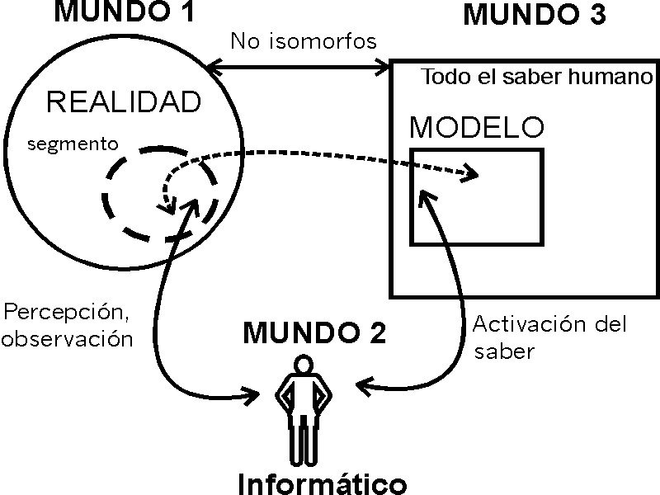

El informático (analista), en su tarea de modelar debe ser consciente de los tres mundos en los que debe “vivir y trabajar”. En primer lugar, está el MUNDO 1, este es el mundo que le rodea y que debe modelar, es un mundo complejo con infinidad de subsistemas relacionados entre sí (no isolados). De este mundo el informático estará interesado en un segmento del mismo, normalmente, la EMPRESA.
Por otro lado está el MUNDO 3, el mundo “del saber humano” o de los modelos. Y en medio de los dos mundos, el MUNDO 2, que es el informático con sus órganos sensoriales y de percepción, su experiencia, su conocimiento, etc.
Además el informático vive en el mundo 1 luego en cierta manera el mundo 2 está dentro del mundo 1.

Las acciones fundamentales que hace el informático para modelar son:

- Observar el mundo 1.
- Extraer casos, peculiaridades (proceso de inducción).
- Exportarlas al mundo 3.
- Verificación del modelo

Inducción y deducción. Circulo mayéutico

En el arte de crear modelos participan los procesos de inducción y deducción. La inducción se refiere a la capacidad generalizar, observando multitud de casos el informático es capaz crear un modelo. Y en el proceso de deducción el informático utiliza el modelo para obtener nuevos casos específicos.

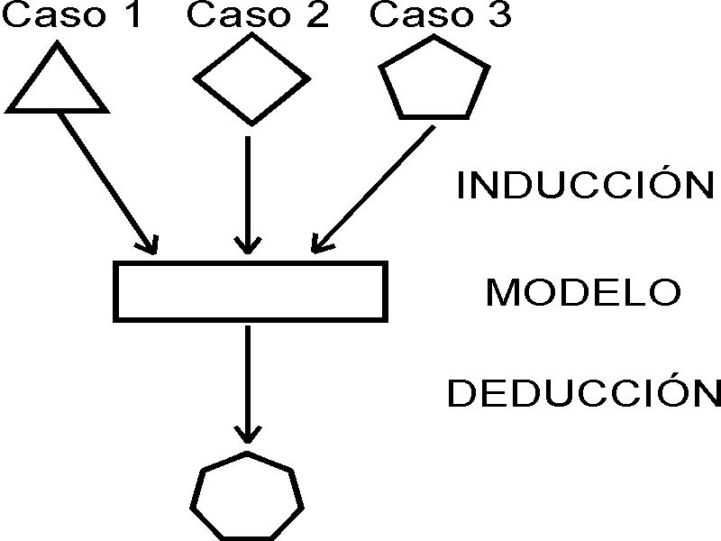

Estos procesos de inducción/deducción se engloban dentro lo que se llama circulo mayéutico.

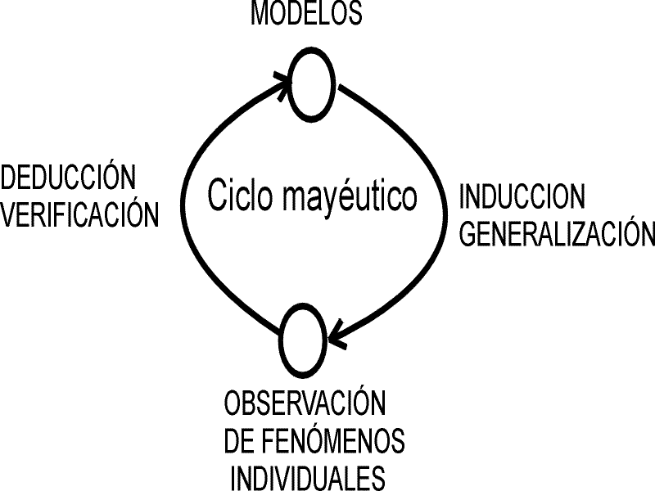

Isomorfía e Isolación

Aunque muchos autores los confundan hay que tener claro la diferencia entre los mundos 1 y 3. Estos mundos no son isomorfos entre sí, es decir, no existe una correspondencia entre ambos. Además el mundo 3 no se crea a partir del mundo 1 sino que depende de la percepción del sujeto en el mundo 2.
Así, por ejemplo, si estamos modelando en Diseño Orientado a Objetos el comportamiento de una puerta no podemos hablar directamente que la puerta tiene un número de propiedades (alto, ancho, etc.) y de métodos (abrir, cerrar) sino que el modelo que creamos va a tener estos métodos y propiedades.
Otro concepto importante es el de isolación: que se refiere al grado de separación/relación de los diferentes subsistemas. En el mundo 1 no existen sistemas naturales isolados (solo existen sistemas abiertos), en cambio en el mundo 3 la conexión entre entidades es mucho menor.
Por ejemplo, si pensamos en una empresa en el mundo 1 nos damos cuenta que las interacciones de la empresa con el resto del mundo son muchísimas, además de ser verdaderamente difícil identificar los límites de la misma. En cambio la empresa modelada en mundo 2 tiene sus fronteras mejor delimitadas y sus interacciones con las entidades externas claramente definidas. Como podemos ver en el siguiente modelo de Diagrama de Contexto.

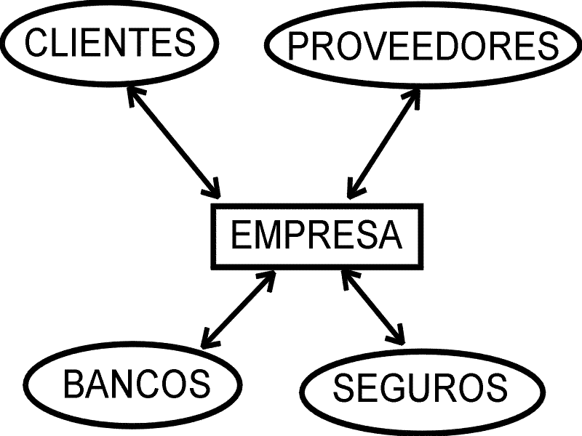

Modelos de referencia

Dentro del mundo 2, es útil para el informático reconocer y utilizar entre todos los modelos que lo forman aquellos que le sirvan de referencia para crear nuevos modelos. El proceso se indica en el siguiente esquema:

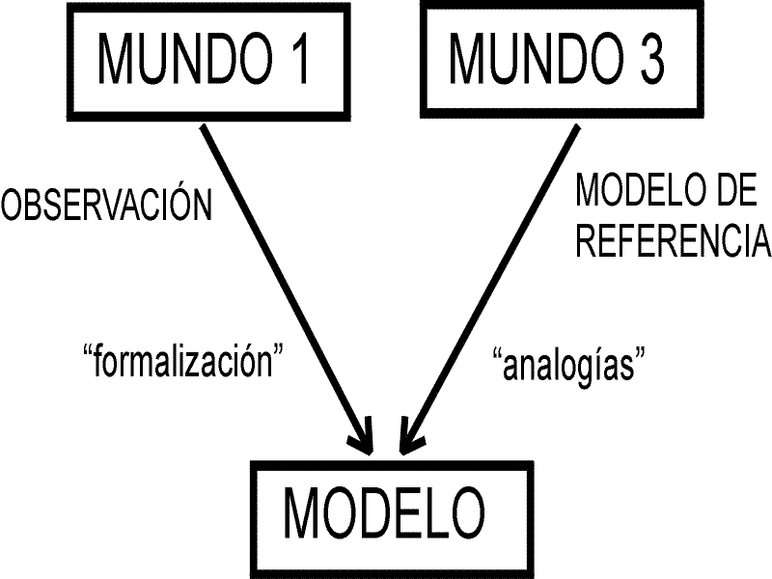

El informático observa el mundo 1 (usando sus sentidos de percepción de manera empírica) y por el otro lado está el mundo 3 (activación del saber de manera racional) considerado los dos mundo el informático es capaz (o debe ser capaz) de encont rar similitudes entre los subsistemas que esta analizando y los modelos que ya existen en el mundo 3.

Como ejemplo de lo que quiero decir imaginemos que el informático necesita realizar un software de gestión de facturas para una empresa que tiene clientes a los que emite ordenes (facturas) que esta formado por líneas que hacen referencia a productos. El modelo entidad de datos que crea el informático en el mundo 2 podría ser:



Como desarrolló un buen software, el informático sigue trabajando y después de un año la empresa necesita ampliar el software para gestionar las ordenes de los proveedores. El informático, entonces, envés de crear un modelo nuevo exclusivamente desde el mundo 1 podría usar del mundo 3 el modelo de entidad de datos anterior para crear el nuevo debido a su similitud.



Con lo ejemplo que hemos visto parece entonces que es mejor aquel informático con mayor experiencia pues tendrá mayor número de modelos de referencia para aplicar en diferentes situaciones. Esto es así, pero el informático experto debe ser consciente de los modelos de referencia que aplica, usar por inercia o de manera inconsciente un modelo de referencia puede hacer que el modelo creado pierda peculiaridades importantes del sistema que no se pueden obviar.
Un informático experto tiende a ver la empresa de manera general, comparando sus subsistemas y modelos a los subsistemas y modelos de otras empresas que ya ha estudiado. En cambio un informático junior al no tener experiencia tenderá a considerar las peculiaridades de la empresa y le será más difícil crear modelos generales que se adapten a ella.

Modelos de empresa

El principal sistema donde trabaja el informático es en la empresa. Es por tanto importante conocer las diferentes teorías de como se estructuran y organizan.
Muy básicamente podemos tener dos visiones sobre la empresa, una horizontal y otra vertical:

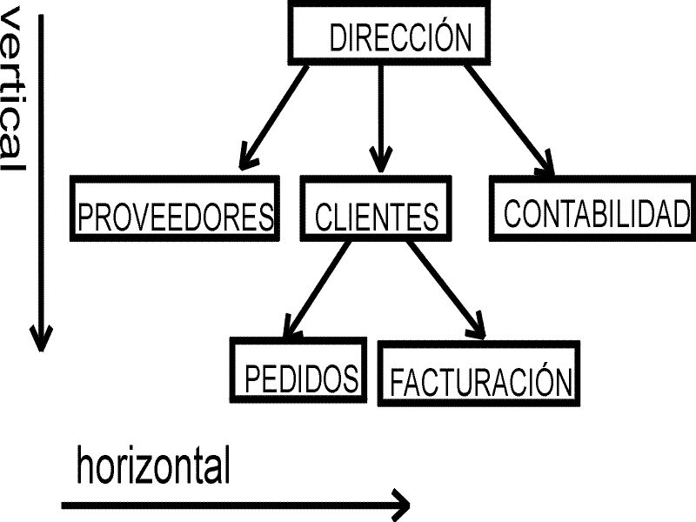

Al informático le interesará mas fijarse en una visión horizontal de la empresa, en especial como el flujo de información desde que una solicitud entra en la empresa hasta que tiene su respuesta hacia el exterior en lo que se llama los Business Process Reengineering (BPR).

Valor Añadido. Un nuevo valor para el informático

Una idea que se explicó en el curso y que me gusto fue de que el buen informático conociese en gran medida la actividad del negocio de la empresa, no sólo porque es necesario para poder realizar su tarea de informático analizando la empresa y desarrollando software para ella, sino como un medio para ser aceptado por el resto de trabajadores de la misma, y dejar de ser “el informático” para ser “algo más”. Lo que se propone es dar un salto cualitativo y añadir a la figura de informático un nuevo valor; el valor de no sólo ser informático sino además conocer el sector de mercado de la empresa y aportar ideas, proyectos, soluciones en este ámbito.

